Treiglo meddal!
Treiglad meddal.
Treiglwch yr enwau sy’n dilyn dau a dwy yn feddal.
- Yr enw ar y ddwy craig ar ben mynydd Tryfan ydy Adda ac Efa.

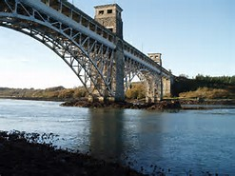
- Mae dau llew tew, un bob ochr i bont Menai.

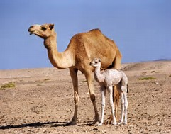
- Dwi’n edrych ymlaen i weld dau camel yn y sw.

- Pan oeddwn i’n ifanc roedd gen i ddwy cath.
- Dim ond dwy buwch sydd ar ol ar y fferm.

- Mae dau cor yn cystadlu yn yr Eisteddfod.

- Ddoe cefais i ddau pigiad gan wenyn!

- Dim ond dwy gwers ar ol yn yr ysgol!

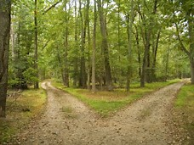
- Mae dau llwybr cerdded yn y parc

10. Enillais i dau can punt mewn cystadleuaeth!

